 Клуб Калининградские ориентировщики



**Новогодние**

**О-встречи 2025**

**Информационный бюллетень №1**

"КЛУБ КАЛИНИНГРАДСКИЕ ОРИЕНТИРОВЩИКИ" ПРИГЛАШАЕТ ВСЕХ ЖЕЛАЮЩИХ ПРИНЯТЬ УЧАСТИЕ В НОВОГОДНЕМ РАЗВЛЕКАТЕЛЬНОМ СТАРТЕ ПО СПОРТИВНОМУ ОРИЕНТИРОВАНИЮ

**Организаторы:**

Главный судья соревнований: Войлошников Павел

Главный секретарь: Наугольнова Ольга

**Формат проведения:**

Развлекательный старт по спортивному ориентированию бегом,

дисциплина – кросс-выбор новогодняя.

**Дата и время проведения:**

**Воскресенье 22 декабря 2024 года**

* 11:00-11:45 – Регистрация участников
* 12:00 - Новогоднее открытие с Дедом морозом и Снегурочкой
* 12:30 - Общий старт для группы А
* 12:33 - Общий старт для группы Б
* 12:36 - Общий старт для группы С
* 12:31–12:51 - Свободный старт для групп МЖД
* 14:00 - Награждение и чаепитие

**Карта:**

Карта «Светлогорск» масштаб 1:7500, Н 2,5м, формат A 4, выполнена в знаках ISOM 2000.

**Место проведения:**

Город Светлогорск, Школьная поляна (ориентир школа №1).

Координаты - 54.924382, 20.146760

В центре соревнований будет размещена палатка для переодевания участников. Организаторы предоставят всем участникам сладкий горячий чай с печеньями и конфетами!

**Район соревнований:**

Местность с перепадом высот на склоне до 25 метров, большим количеством искусственных ям в виде воронок. Дорожная сеть развита хорошо. Проходимость различная от хорошей до плохой. Лес преимущественно лиственный. Гидрография в виде болот и ручьёв различной проходимости.

**Границы соревнований:**

Район соревнований ограничен с севера город Светлогорск, с юга – пос. Грачевка, с востока – пос. Сальское, с запада – болото.

**Аварийный азимут:**

На север к г. Светлогорск

**Дистанции и оборудование:**

Будут представлены дистанции для групп А Б С по выбору с обязательным последним КП. Каждая команда в своей группе состоит из 2 человек.

Старт команд общий по группам.

Каждой команде необходимо собрать суммарное количество КП согласно группе.

Команде разрешается поделить между собой любое количество КП.

Результат команды определяется суммой времени двух участников.

Для групп Д дистанция в заданном направлении (кросс-классика).

**Параметры дистанций:**

|  |  |  |
| --- | --- | --- |
| Группа A Дед Мороз 2 человека | На команду по выбору 26 КП | Обязательное последнее 100 КП |
| Группа Б Снегурочка 2 человека | На команду по выбору 21 КП | Обязательное последнее 100 КП |
| Группа С Снеговик 2 человека | На команду по выбору 16 КП | Обязательное последнее 100 КП |
| Группа ЖД Снежинка | 1.2 км 6 КП | Заданное направление |
| Группа МД Снежинка | 1.4 км 9 КП | Заданное направление |

Оборудование КП стандартное.

Легенды КП в картах. Карты вложены в пакеты.

Отметка электронная – SFR. Станции работают только в контактном режиме отметки.

Участникам, не имеющим своего чипа, он будет предоставляться организаторами. Штраф за потерю чипа – возмещение реальной стоимости чипа в соответствии с его моделью.

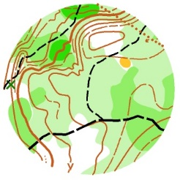**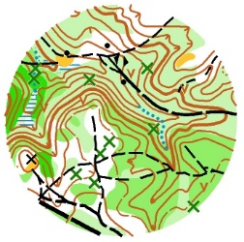Примеры карты:**

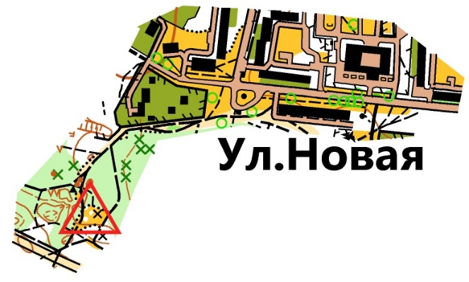**Место проведения соревнований:**

**Заявка:**

Предварительные заявки на участие принимаются до 12:00 21 декабря 2024 г. только через онлайн-систему [https://orgeo.ru/event/info/39669](https://orgeo.ru/event/info/39669%20) или доступную на сайте <https://vk.com/kko39>. Участники сами несут ответственность за свою безопасность в период соревнований. Руководители командирующих организаций проверяют наличие медицинского допуска у участников. Всем участникам соревнований необходимо иметь страховой медицинский полис. Карты будут отпечатаны по количеству заявок +1

**Финансовые условия:**

Для участников соревнований предусмотрен стартовый взнос:

* 200 рублей - для групп А Б С Д

Аренда ЧИПа SFR – 50 рублей

С Наступающим

Новым 2025 годом!